SIMULADO banco de dados

INSTRUÇÕES: Observe atentamente a base de dados biblioteca_cefet abaixo. Cada livro pertence a uma editora e pode ter 1 ou mais autores. Cada livro possui 1 ou mais exemplares que são emprestados a alunos. Cada exemplar possui 3 status possíveis (veja a tabela). Cada exemplar pode ser emprestado para um aluno, cadastrado por um funcionário e tem uma data de empréstimo e uma data de devolução.
Para escrever corretamente JOINS é essencial identificar no esquema abaixo, as formas como as tabelas se relacionam. Fazendo isso, você vai perceber, por exemplo, que cada autor pertence a um país e que cada aluno pertence a uma cidade.
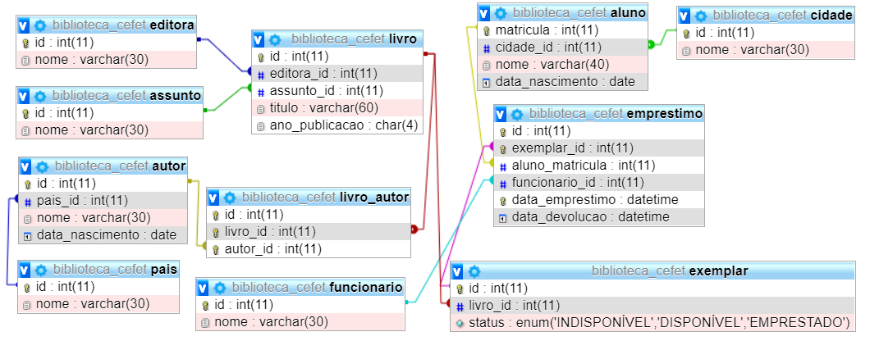
Questões:
- Listar o nome dos cinco alunos das cidades ‘SUMIDOURO’, ‘FRIBURGO’ e ‘CANTAGALO’ que tomaram mais exemplares emprestados em quantidade no ano de 2020. Além do nome do aluno, listar também a quantidade de exemplares emprestados. (3.5)
SELECT a.nome, COUNT(ex.*) as total
FROM aluno a JOIN cidade c ON(a.cidade_id=c.id)
JOIN empréstimo e ON(e.aluno_matricula=a.matricula)
JOIN exemplar ex ON(e.exemplar_id=ex.id)
WHERE SUBSTRING(e.data_emprestimo,1,4)=’2020’ AND c.nome IN(‘SUMIDOURO’, ‘FRIBURGO’ e ‘CANTAGALO’)
GROUP BY a.nome
ORDER BY total DESC LIMIT 5;

- Listar as 5 datas em que se teve mais empréstimos de livros de PROGRAMAÇÃO em quantidade de exemplares. Só interessam os alunos que realizaram mais de 5 empréstimos. (3.5)

SELECT e.data_emprestimo, COUNT(e.*) as qtde
FROM empréstimo e
JOIN exemplar ex ON(e.exemplar_id=ex.id)
JOIN livro liv ON(ex.livro_id=liv.id)
JOIN assunto ass ON(liv.assunto_id=ass.id)
WHERE ass.nome=’PROGRAMAÇÃO’
GROUP BY e.data_emprestimo
HAVING qtde>5
ORDER BY qtde DESC LIMIT 5;

- Listar somente o nome das 3 editoras que mais possuem livros publicados. Só interessam editoras com mais de 2 livros publicados. (3.0)

SELECT e.nome
FROM editora e JOIN livro l ON(l.editora_id=e.id)
GROUP BY e.nome
HAVING COUNT(e.*)>2
ORDER BY COUNT(e.*) DESC LIMIT 3

- Usando subconsultas, liste todos os livros que não foram emprestados em 2024.
- Crie as tabelas autor e pais utilizando regras de integridade referencial que permitam fazer exclusão e atualização em cascata.

